Sicilia
Sampieri
IGV BAIA SAMUELE

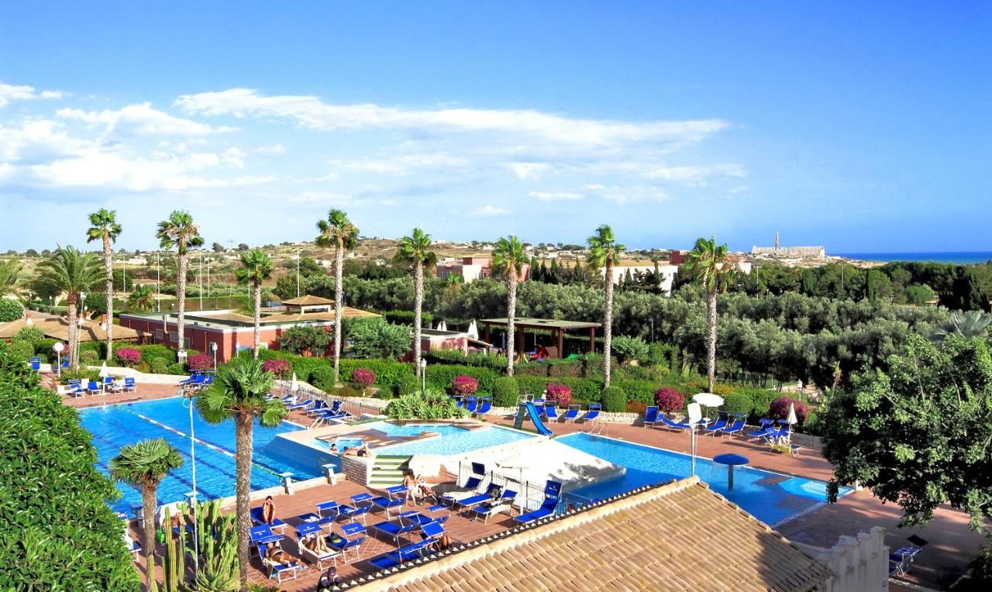

Sul più bel mare di Sicilia un prestigioso club con un centro benessere all’avanguardia. Situata all’estremo sud dell’isola a 10km da Modica, in una delle zone più belle della costa iblea, nel comune di Sicilì, nominato dall’Unesco patrimonio dell’umanità, la struttura sorge al centro di un’ampia baia delimitata ad ovest dalla Punta Sampieri e ad est da un’antica fornace, ora denominata “Fornace Montalbano”.

L’Hotel Club, situato in un edificio di due piani, si compone di camere a 2-3 letti, dotate di asciugacapelli, telefono privato con possibilità di connessione a internet, TV22” flat con accesso a Rete Sky, frigobar, cassaforte, aria condizionata, terrazzino.
Disponibili, inoltre, 4 Suite e 4 Super Suite, che curate con arredamento che si ispira al barocco siciliano, si compongono di una camera con letto matrimoniale, salotto con due divani-letto, bagno con doccia-colonna idromassaggio, accesso internet ad alta velocità, TV22” flat con accesso a Rete Sky, frigobar, cassaforte per PC portatile, aria condizionata. Le super Suite, oltre alle dotazioni delle Suite sono munite di doppio lavabo, vasca idromassaggio, TV 26” flat con accesso a Rete Sky. L’arredamento si ispira allo stile di quattro grandi metropoli: New York, Tokyo, Nairobi e Parigi.
All’interno del centro tre ristoranti, quattro bar, pizzeria piano-bar, anfiteatro, cinema, piscina semi-olimpionica, piscina con giochi d’acqua e piscina caraibica. A disposizione dei visitatori anche ampie zone solarium attrezzate, vasca idromassaggio (con acqua dolce), bazar, boutique, giornali e tabacchi, fotografo, gioielleria, galleria d’arte e ufficio escursioni. Una nursery perfettamente attrezzata e mini e junior club per bambini e ragazzi. A disposizione, inoltre, servizio medico e pediatrico e parcheggio interno non custodito.
A pagamento anche un attrezzato centro benessere all’avanguardia, centro congressi, sala conferenze, noleggio auto e servizio lavanderia.
Il Ristorante Centrale, che si compone di due sale munite di aria condizionata, è aperto per la prima colazione, il pranzo e la cena a buffet (acqua minerale e vino locale in caraffa inclusi). Aperto solo a mezzogiorno e con prenotazione obbligatoria gratuita, il Ristorante a mare, che offre buffet di antipasti e verdure, pizze e grigliate di carne e pesce. Infine, situato all’interno dell’Hotel Club, il Ristorante Monsu, offre colazione a buffet servita in sala riservata con zona all’aperto. Pranzo e cena con servizio al tavolo con menù a scelta e buffet di antipasti e contorni.
La spiaggia, di sabbia fine, è attrezzata con ombrelloni, lettini e sdraio, centro velico, gazebo, miniclub, ristorante e bar.
La struttura si avvale della collaborazione di un centro subacqueo esterno, con istruttori esperti e qualificati. Le immersioni si svolgono nelle splendide acque di Capo Passero di Portopalo, Isola delle Correnti e nella secca delle Colonne Greche.
L’area dedicata al benessere naturale, con una superficie di 1000 mq segue il prestigioso protocollo del metodo Marc Mességué. Accogliente e rilassante il centro ripropone le tecniche che Marc Mességué realizza da anni nei suoi centri, dove fitoterapia ed estetica si armonizzano con sana alimentazione e movimento. L’idroterapia e i fanghi termali si affiancano a trattamenti ottenuti con i principi attivi naturali che realizzano una sinergia vincente. Diverse le situazioni proposte per idroterapia, dalle vasche idromassaggio alla passeggiata nel torrente con sassi per stimolare una stimolazione plantare, il percorso flebologico Kneipp con alternanza di acqua calda e acqua fredda. Attrezzato inoltre di una piscina di talassoterapia e palestra, il Club Relax Marc Mességué offre inoltre trattamenti viso e corpo e massaggi di vario tipo.

